План отключений потребителей
Дата | Время | Отключаемые объекты и  территории | Причина отключения
22.04.20 | 09⁰⁰-13⁰⁰ | с. Маслово, часть ул. Советская.  Организации: Масловская СОШ. | ТП-247, текущий ремонт.
22.04.20 | 13⁰⁰-17⁰⁰ | с. Уйское, часть ул.: Новороссийская, Советская.  Организации: ИП Приданников – АЗС, ИП Гладков –«Меридиан». | Проф. испытания ТП-160.
22.04.20 | 09⁰⁰-13⁰⁰ | с. Уйское, часть ул.: 9 Мая, Гагарина, Дружбы, Заречная, Калинина, Королева, Уральская, Циолковского. | Проф. испытания ТП-219.
22.04.20 | 10⁰⁰-17⁰⁰ | с. Вишневка, часть ул.: Вишневая, Лесная. | ТП-10, замена вводов 0,4 кВ.
22.04.20 | 12⁰⁰-14⁰⁰ | Организации: ЗКО «Карагайский» - база отдыха. | ВЛ 10 Пионерлагерь, проверка защит.
22.04.20 | 09⁰⁰-12⁰⁰ | с. Брюхово, часть ул.: Ленина, Мира, Молодежная, Солнечная, Центральный.  Организации: Д/сад | ТП-125 подключение трансформаторов тока
22.04.20 | Кратковременно, в период с 08⁰⁰до 20⁰⁰ (Отключение на 15мин.) | Соколовское с/п полностью.  Организации: Мирненская СОШ, ООО «Уйский», Котельная в с. Мирный, администрация Соколовского с/п, Мирненский д/сад, ООО «Мазис», ООО «Сокол», Никольскаяшкола-д/сад, Соколовский д/сад, Лебедевская школа-д/сад, ИП Копырина- хлебзавод, ЖКХ «Мирная», ИП Микаелян- свинокомлпекс, Магазин «Пятерочка» в с.Мирный, ЗАО «Златоустовский телецентр» - вышка, ретранслятор в с. Мирный, Заозерный д/сад, Зерновой д/сад. | ПС Мирная, для вывода в ремонт ВЛ 35 Уйская –Мирная.

Уважаемые потребители электроэнергии!
Во времени отключения и включения объектов будут незначительные корректировки, но объект не может быть обесточен ранее заявленного времени.
Возможны незапланированные перерывы в электроснабжении для производства внеплановых кратковременных работ и ликвидации аварий без предупреждения.
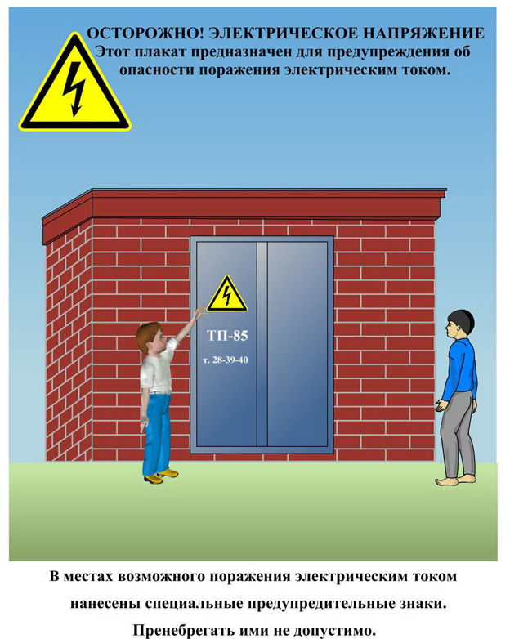
Сообщите о возможных местах поражения электрическим током!
Телефон диспетчера РЭС 3-13-01 круглосуточно.

